Путешествие по маршруту
«Откуда есть пошла Русская земля»

Сентябрь 2009 года
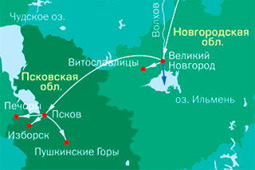

Старая Ладога – Волхов –
Великий Новгород –
Пушкинские Горы – Изборск –
Печоры

В вечном споре о том, «откуда пошла земля Русская», учёные никак не могут прийти к единому мнению до наших дней. Они спорят, а туристы осваивают маршруты этих споров.
Мы с сестрой отправились в путешествие на Северо-Запад России, по местам, которые считаются истоками Руси, началом российской государственности. И начали мы знакомство со Старой Ладоги, первой цели нашего маршрута. Туда отправились с железнодорожного вокзала Новгорода, где нас встретил экскурсовод.

Старая Ладога находится неподалеку от того места, где река Волхов впадает в Ладожское озеро. Старая Ладога претендует на место первой столицы Древней Руси.

Туман над Волховом
и радуга,
И дождик светлый
моросит.
Встречает нас Ладога,
Столица древняя Руси!

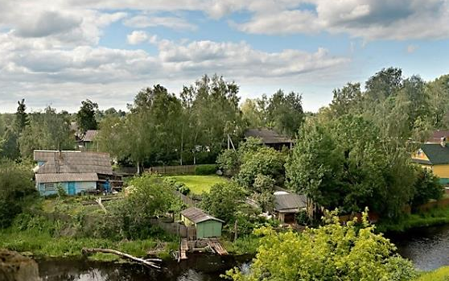
Город стоял на берегу Волхова еще в те времена, когда на месте Новгорода и Киева даже и деревенек не было. Старая Ладога считается самым древним городом на территории России. Именно здесь находился замок легендарного Рюрика, основателя Руси.
Сегодня Старая Ладога — небольшое село, очень зелёное и ухоженное, привлекательное для восприятия.
В нём расположено несколько достопримечательных сооружений, имеющих всемирное значение, которые посещают туристы, посетили их и мы. И хотя из Новгорода до Старой Ладоги ехали достаточно долго и нудно, не пожалели, так как пребывание в Старой Ладоге было увлекательным и памятным.
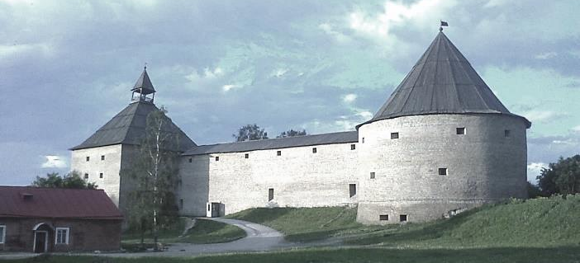
Визитной карточкой Старой Ладоги является Староладожская крепость. Со дня основания (9-11 века) эта каменная твердыня со стенами двухметровой толщины, выдержала немало осад. И видела немало воинских подвигов. Сегодня это суровое и мощное сооружение является самой древней крепостью Руси и Восточной Европы.
Когда мы вышли из автобуса и увидели высоченные стены крепости с двумя башнями, просто дух захватило: вот это размах, вот это мощь и сила. Крепость стояла перед нами грозная и внушительная. Можно представить какие чувства она вызывала у неприятелей в те далёкие годы. Внутри другая картина. Не так грозно, не так страшно, скорее наоборот. Стены по периметру крепости полуразрушены, разрушены. Сохранились остатки старой кладки. Идут восстановительные работы.
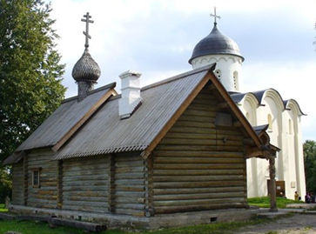
Крепость стоит на высоком берегу Волхова, на ее территории нет ничего кроме каменной церкви святого Георгия и деревянной церкви святого Дмитрия Солунского.
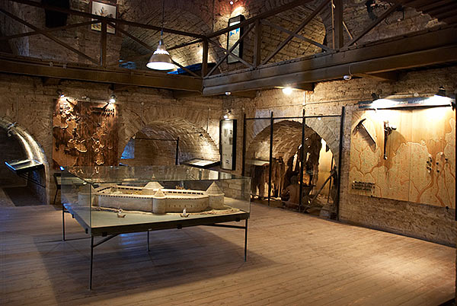
Церковь святого Георгия проста и лаконична. В ней нет ничего лишнего, но она ласкает глаз. В церкви частично сохранились стенные росписи (фрески), в том числе известнейшее изображение Георгия Победоносца, древнейшее на Руси. Деревянная рубленая трехклетная церковь Димитрия Солунского, так называемая зимняя церковь, тоже привлекает внимание.
В Воротной башне крепости работает музей. Разделы экспозиции очень интересно оформлены и посвящены истории южного Приладожья от эпохи неолита до восемнадцатого века.
После знакомства с крепостью и её достопримечательностями мы отправились смотреть курганы древних захоронений, расположенные на берегу Волхова. По местному преданию в одном из курганов погребен Вещий Олег, воспетый А.С.Пушкиным.
И так, перед нами предстали курганы. Ничего необычного и загадочного, если ты не имеешь воображения. Включи его и перед тобой уже не просто, какие-то возвышенности, а загадочные курганы, свидетели вершившейся здесь истории.
Примечательны окрестности курганов.
Вид с этого места открывается просто великолепный. Река здесь делает изгиб, и панорама обзора захватывает ближние деревья, дугу берега, угадываемую вдалеке Старую Ладогу и одинокую пятикупольную церковь Иоанна Предтечи.
В течение экскурсии в Старой Ладоге погода медленно, но неуклонно улучшалась. Забегая вперед, скажу, что в целом нам с погодой повезло.
Мы прощаемся со Старой Ладогой – местом, которое оказалось очень комфортным уголком туристического маршрута и где мы прекрасно провели время. Дальше наш путь лежал в город Волхов.

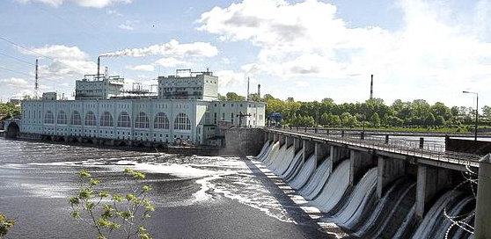
Волхов — это, в первую очередь, Волховская ГЭС имени В.И.Ленина (1926 год), первенец советской энергетики.
Станции более 80 лет, но она всё ещё в строю, продолжает работать практически на первоначальном оборудовании. Трудяга! ГЭС до сих пор считается режимным объектом, которую можно посещать только в ходе организованной экскурсии. Мы отвечали этому требованию и были допущены на её территорию.
На станцию, которая находится на противоположном береге реки, прошли по верху плотины. Падающая с высоты вода у подножия плотины представляет собой бурую бурлящую массу. Если смотреть вниз, ощущения не из приятных. Картинка водной мощи вызывает трепет и опаску.
Прошли по территории станции, слушая рассказ экскурсовода об истории Волховской ГЭС, осмотрели турбинный зал. Даже и сейчас он представляет собой сильное зрелище. Во время войны немцы не смогли захватить станцию, она всю войну давала ток.
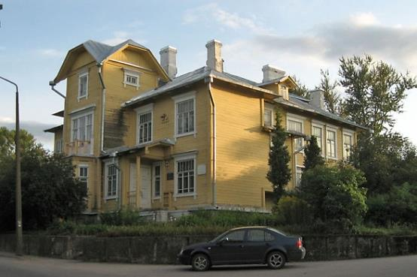
Следующим объектом нашей экскурсии был стоящий неподалеку от станции деревянный двухэтажный дом, где жил главный инженер строительства ГЭС. Сейчас там находится музей истории города Волхова. Очень провинциальный и оттого очень искренний музей. Со своей необыкновенной аурой и очень доброй атмосферой. Здесь с любовью сохраняются все документальные и мемориальные экспонаты музея, собранные «всем миром».
Уникальным экспонатом является персональный автомобиль «ГАЗ М-11-73» главного инженера. Для того чтобы поставить этот экспонат в одну из комнат музея пришлось разбирать внешнюю стену. Машина относится к первым отечественным легковым автомобилям.
Вот такие провинциальные музеи и их сотрудники оставляют неизгладимое впечатление. Мы ещё долго вспоминали добрым словом коллектив музея и их трепетное отношение к своему «детищу».

Великий Новгород – это открытая книга русской истории. Именно здесь, на реке Волхов, у ее истоков озера Ильмень, начал формироваться политический и культурный центр славянских племен. Дата основания города — 859 год.
Первые, да и последующие впечатления от города просто зашкаливали своими положительными эмоциями. Город, только что отметивший свой юбилей, сиял чистотой и ухоженностью, которую не всегда встретишь и на Западе. Великолепные скверы, асфальтированные улицы, все дома аккуратно покрашены. Город просто утопает в зелени. Даже придраться не к чему. Наверно, новгородцы очень любят свой город, если содержать его в такой чистоте.
Исторический центр тихий, уютный и очень удобный для туристической братии. Нет ни суеты, ни толчеи.
Во время обзорной экскурсии по городу мы познакомились со многими историческими и архитектурными памятниками Новгорода. Посетили несколько церквей, где идут реставрационные работы и где смогли лицезреть фрески, выполненные мастерами той далёкой от нас эпохи.
Осмотрели Ярославово Дворище - архитектурный комплекс, включающий несколько компактно размещенных церквей. Он расположен недалеко от Кремля. Когда-то на этом месте шла оживленная торговля, о ней напоминает аркада Гостиного двора. Каждый собор по-своему величественен и строг. В целом комплекс смотрится очень привлекательно.
А мы спешим к следующему пункту нашего маршрута - действующему Юрьеву мужскому монастырю. Территория его не велика, но хорошо обустроена и обихожена. В центре красуется Георгиевский собор. Но меня больше покорил вид на реку за стенами монастыря. Очень живописное место. Перед тобой открывается такой простор, что дух захватывает. Идиллия, да и только. Не знаю, как чувствуют себя живущие здесь, а ты радуешься предоставленной возможностью созерцать такую красоту и созерцаешь.
В музее деревянного зодчества «Витославицы», который расположен недалеко от монастыря, мы осмотрели уникальную коллекцию различных деревянных строений (крестьянские дома, амбары, колокольни, часовни...), свезённых сюда со всей Новгородской области. Зрелищно, уникально, презентабельно.
Зашли в одну из изб, где был представлен полный обиход крестьянского хозяйства: кухонная утварь, стол, скамьи ... В свободное время погуляли по окрестностям, любуясь природным и архитектурным ландшафтами музея.
На этом закончился первый день пребывания в Новгороде.
На следующий день у нас состоялась теплоходная прогулка по легендарному Волхову с заходом в Ильмень-озеро. Приятное и милое путешествие по водной глади реки. Особенно хороши виды, проплывающие мимо. Высокие стены Кремля, купола церквей, величественный памятник Великой Отечественной войне. Пейзажи вдоль берегов Волхова отличаются своей колоритностью и пышностью природы, свойственной этому времени года.
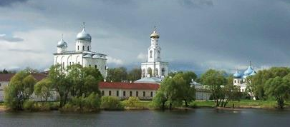
С реки хорошо видна панорама Юрьева монастыря. Смотрелась весьма живописно со своей монастырской стеной, колокольней и двумя храмами. А впереди водная гладь всё расширилась и расширялась. Мы вошли в воды Ильменского озера.
Пройдя вперёд ещё немного, судно повернуло назад. Нас ждала экскурсия по Кремлю.
Новгородский кремль производит внушительное впечатление ещё снаружи своими толстыми стенами из красного кирпича и простыми, но основательными башнями.
На территории Кремля многочисленные исторические и культурные памятники.
Одним из основных достопримечательностей в Кремле является памятник 1000-летия России (1862 год).
Софийский собор - древнейший (1045 г.) и самый главный крупный пятиглавый храм Новгорода. Храм достаточно прост, строг и пропорционален. Интересны детали Магдебургских ворот и фигурка голубя на центральном кресте.
Чудесный Вид открывается, когда выходишь из Кремля на берег Волхова. Мост, перекинутый через реку, аркада и парусник на том берегу, река Волхов во всей своей красе... Погода была солнечно-дождливой. Всё переливалось в лучах пробивающего через серые тучи осеннего солнца и составляло гармоничный ансамбль для обзора.
В заключение экскурсии мы посетили историко-художе-ственный музей. Музей расположен на территории Кремля. Познакомились с историей земли новгородской с древнейших времен до наших дней в уникальных археологических находках, представленных здесь. Это и орудия труда, и бытовая утварь, и воинское снаряжение, и украшения...
На этом наша новгородская часть поездки заканчивалась, впереди нас ждал Псков.

Псков – древнейший боевой форпост северо-западных рубежей Руси, который не раз спасал её от вражеских нашествий. Впервые Псков упоминается в «Повести временных лет» в 903 году. Сегодня Псков – современный, быстроразвивающийся город. В тоже время он остаётся, вместе с областью, одним из самых знаменитых духовных центров России. В нем сосредоточено огромное количество памятников древнерусского зодчества, которые славятся своей непревзойденной красотой и неповторимым стилем.
После Новгорода, правда, первое впечатление о Пскове не в пользу города. На улицах много мусора и это в первую очередь бросается в глаза, много машин, людей... Как-то суетно и неуютно почувствовали мы себя здесь. Но это поначалу.
Экскурсий в день приезда у нас не было. Воспользовавшись свободным временем, мы направились в Кремль. Идя по улицам города, почему-то появилось ощущение, что я дома и иду по Калининграду. Это чувство не отпускало меня и впоследствии. Гостиница от Кремля была недалеко, и мы шли туда пешком, по пути знакомясь с магазинами, с их ассортиментом и ценами. Больших различий не нашли. Но кое-что удивило и тронуло, отдалось ностальгическими нотками.
Зайдя в магазин, расположенный возле Кремля, мы увидели, как продавщица подсчитывала стоимость покупок на счётах, больших и знакомых. Это нас удивило и позабавило.
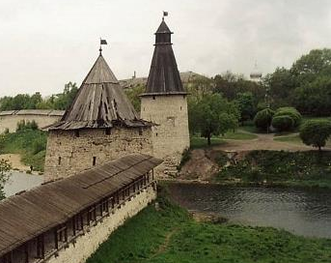
Ну а Кремль - просто встает из глубин времен во всём своём величии и великолепии. Особенно хорош он с моста и противоположного берега реки Великой. В этот вечер мы успели только просто погулять по территории Кремля, осмотреть сооружения и полазить по галереям Кремля. Быстро темнело, и мы ретировалась в гостиницу.
На следующий день нас ждала экскурсия в Пушкинские горы, в родовое имение А.С.Пушкина Михайловское и Тригорское, усадьбу соседей Пушкиных, помещиков Осиповых-Вульф, побывали на могиле поэта.

И так, Михайловское
Я памятник себе воздвиг нерукотворный,
К нему не зарастет народная тропа,
Вознесся выше он главою непокорной
Александрийского столпа.

Сюда мы приехали ранним утром, когда ещё роса не сошла с земли. Она маленькими капельками отливала с листочков травы. Под берёзками просматривались грибы. Погода была изумительной. Всё было очень нежным и трогательным. Такая звенящая тишина стояла вокруг, что не хотелось её нарушать. Хотелось просто наблюдать за пробуждением дня, не нарушая его естественного течения. Что мы и делали, осторожно идя через поляну, фруктовый сад к дому поэта. Территория сверкала чистотой и свежестью. Заботливая рука служителей музея чувствовалась во всём, что мы видели на своём пути. Просто сказочное место. Это чувство, завладевшее нами при первом взгляде на местность, не покидало во время всей программы, да и потом, уже по приезду домой то и дело всплывало в памяти. Очень уютно было там, очень комфортно. Незабываемо.
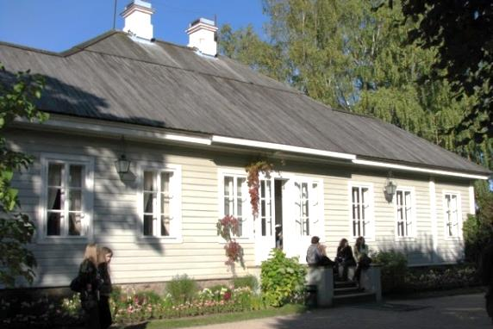
Но за нами подтянулись другие группы, и территория усадьбы наполнилась голосами многочисленных туристов, особенно выделялись школьники. Их детский гомон, звонкий и разноголосый, заполнил всё пространство и вспугнул то первичное тихое очарование, которое мы испытывали по приезду. Сказочный уголок ожил и наполнился жизненной энергией.
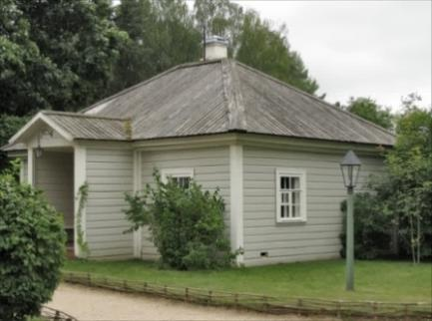
Здесь всё, как было почти двести лет назад, когда А.С. Пушкин в 1817 году впервые приехал сюда. Господский дом, разворотный круг перед ним, домик няни, кухня-людская и другие усадебные постройки. И, конечно, дуб. Высокий и могучий.
Во время знакомства с музеем особенно запомнились мемориальные предметы. Наибольшее количество вещей, связанных с памятью о Пушкине, представлено в кабинете поэта - письменный стол из красного дерева, кресло тверских друзей поэта, пушкинская трость, с которой он гулял по окрестностям Михайловского...
Здесь в полной мере ощущается дух Пушкинского времени. Всё восстановлено с любовью и достоверно.
В домике няни окунаешься в атмосферу, в которой молодой Пушкин долгими зимними вечерами слушал и записывал её сказки.
Прекрасные виды открываются от усадьбы поэта. Видна река Сороть и простирающие вокруг поля, леса, деревеньки...
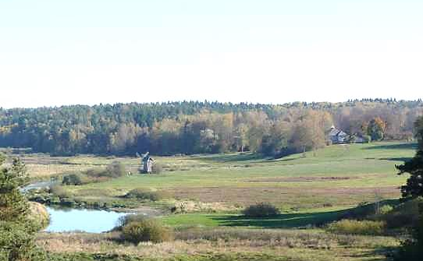
Парк усадьбы Михайловское простирается по обе стороны от центральной аллеи. Мы прогулялись по нему. Было начало осени. Парк был очень хорош в осеннем убранстве. Пышные шапки крон деревьев ещё достаточно зелёные, но дорожки уже посыпаны желтеющими листьями. Действительно пора очарованья, но пока ещё не унылая. В парке есть "Остров уединения" и "Горбатый мостик"...
В яблоневом саду мы набрали яблок, испробовали их вкус. Это здесь не под запретом.
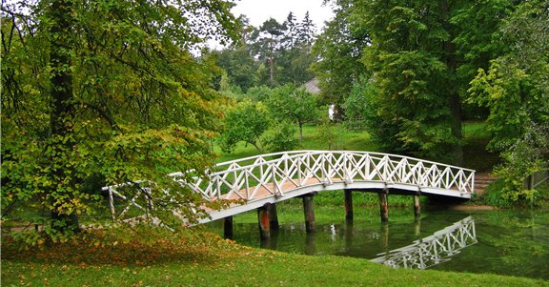
Надо сказать, что Михайловское, да и Тригорское - просто кладезь для приятного времяпровождения туристов, в чём мы убедились во время пребывания здесь.
Налюбовавшись видами и достопримечательностями Михайловского, мы отправляемся к соседям А.С.Пушкина, в Тригорское.

Тригорское - усадьба друзей Пушкина Осиповых-Вульф, место, ставшее для него вторым домом в годы михайловской ссылки. Здесь мы осмотрели дом-музей. Этот дом - здание бывшей полотняной фабрики, которое хозяева приспособили под жильё. Следуя за экскурсоводом из комнаты в комнату, мы познакомились с бытом Тригорского, обитателями дома, их воспоминаниями о А.С.Пушкине. Здесь бережно сохраняются реликвии и домашние предания, связанные с именем поэта.
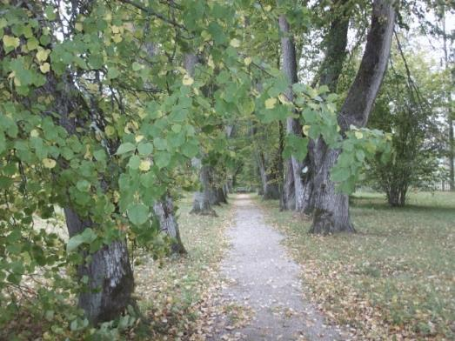
Прошлись по парку. Тригорский парк – это холмистая местность и два глубоких оврагами с живописной долиной реки Сороти. Отдельные уголки парка носят имена, связанные с произведениями А.С.Пушкина. Здесь расположена и знаменитая «скамья Онегина».
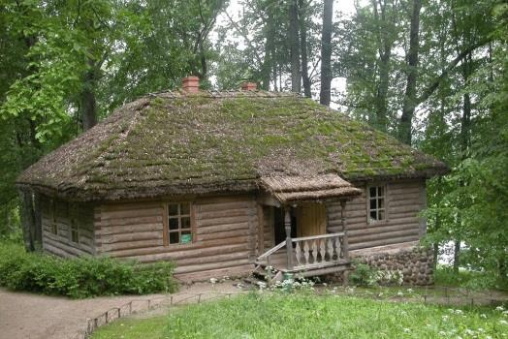
В парке, невдалеке от дома-музея стоит банька, которая служила не только по прямому назначению, но и была домом для гостей и местом отдыха в летнюю жару. Рядом с банькой - зеленая беседка, которую окружают старые липы. От баньки хорошо просматривается восстановленный каскад прудов. Далее маршрут ведёт к большой липовой аллее и «зеленому залу», месту для танцев тригорской молодежи.
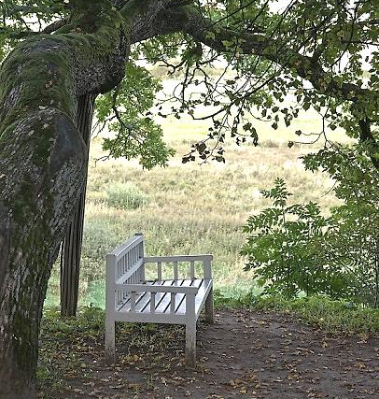
Одним из интересных мест парка являются солнечные часы. Тень от гномона, установленного в центре круга, падает на «часовые» дубы, высаженные по его периметру.
Есть в Тригорском и «дуб уединенный», тоже претендующий на место в поэме «Руслан и Людмила». По правде говоря, дубы в этих местах встречаются часто и многие из них высокие и могучие.
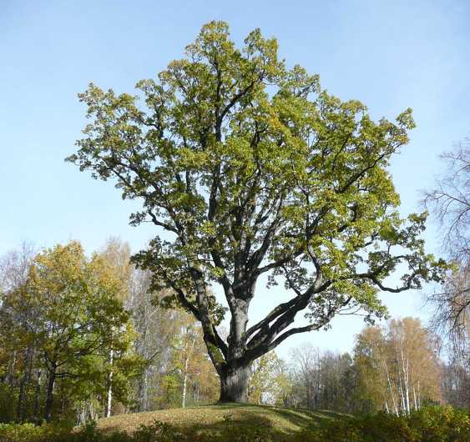
Несколько слов об экскурсоводе. Весь тур у нас были прекрасные экскурсоводы. Но здесь гид был просто исключительным. Я, конечно, не помню её фамилию и имя, но она прекрасно владела темой, не докучала нам избитыми истинами, а главное очень много читала стихов Пушкина. К каждому месту своё стихотворение и всегда кстати. Читала хорошо, без пафоса, но с душой. Хотелось слушать и слушать.
Мне нравятся стихи А.С.Пушкина, но без фанатизма. Предпочтение я всё-таки отдаю М.Ю.Лермонтову. Но здесь я как то по-другому взглянула на них. То ли место этому способствовало, то ли гид, но каждое прочитанное стихотворение находило у меня отклик.
В этой поездке мне понравилось всё, от начала до конца. Прекрасный памятник прекрасному поэту.
На обратном пути мы посетили могилу А.С.Пушкина, которая находится у стен Святогорского монастыря, возложили цветы к её подножию.
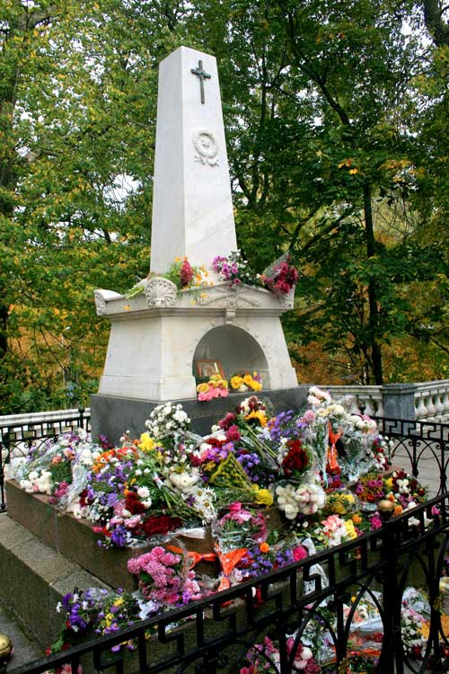
Памятник очень прост и строг: на трех гранитных четырехугольных плитах белый мраморный обелиск с нишей, в которой стоит мраморная урна с покрывалом. Над нишей скрещенные факелы, выше которых лавровый венок. На гранитном цоколе высечены слова:

Александр Сергеевич
ПУШКИН
Родился в Москве 26 мая 1799 года
скончался в С. Петербурге
29 января 1837 года

По широким ступеням каменной монастырской лестницы идут и идут люди, почитатели бессмертного гения А.С.Пушкина.

Изборск – следующий пункт нашего посещения. Город очень древний и очень русский. В те далёкие времена городом была сама крепость, с которой связано множество героических страниц нашей родины. Сегодня Старый Изборск - это сельское поселение с крепостью в центре.
Изборская крепость входит в музей-заповедник «Изборск», является важным объектом показа. Показали её и нам.
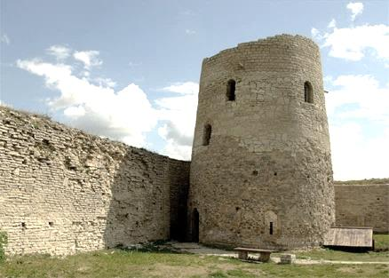
Крепость – это настоящий древний музей под открытым небом. Она сама является прекрасным музейным экспонатом. Даже в полуразрушенном состоянии башни и стены крепости излучают былую мощь, величие и красоту. Это удивительный памятник оборонного зодчества.
Место, где стоит крепость, укреплено самой природой. Это холм с крутыми обрывами. Крепостные башни и стены дополняют пейзаж, который поражает воображение своей мощью и размахом. Невероятно привлекательные картины окружающих мест открываются со смотровой площадки, расположенной на башне Луковка и с других мест.
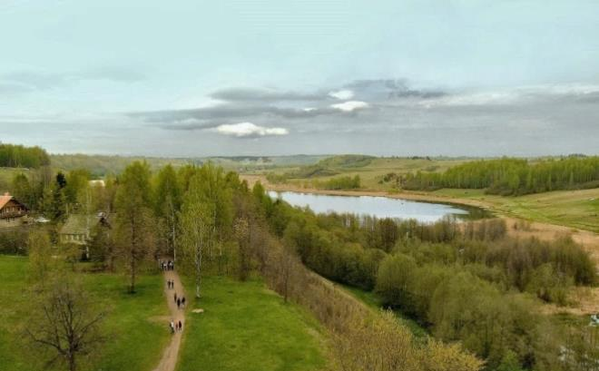
А места здесь дивные, с холмами и перелесками, озерами и речками, маленькими деревеньками...
Осмотрев крепость, мы спустились к Словенским ключам. Словенские ключи прекрасно дополняют картину здешних мест. Это уникальный природный объект Изборска.
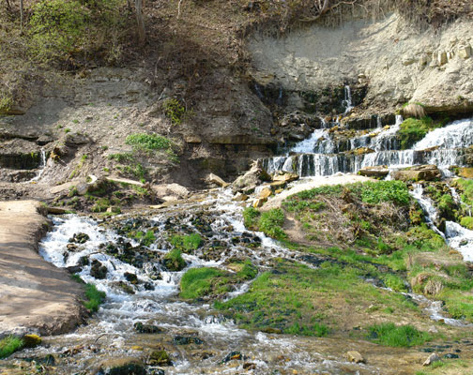
Ключей очень много, но считается, что их двенадцать, они сливаются в один ручей, называемый «Рекой жизни», и впадают в Городищенское озеро. За ключами издавна слывет слава святых и чудодейственных: один приносит богатство, другой счастье, третий ещё что-то, на выбор. И так далее.
Мы свою порцию чудодейственного эликсира испили, ни на что, правда, не надеясь, во всяком случая я, кроме утоления жажды и отправились дальше по маршруту в Псково-Печорский монастырь.

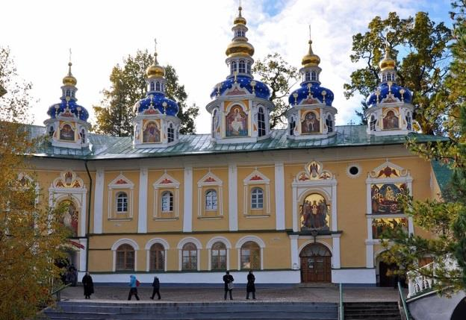
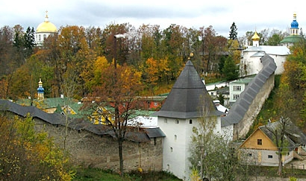
Псково-Печёрский монастырь – предпоследний пункт нашего путешествия. Он один из известнейших и богатейших монастырей России. Годом основания монастыря считается 1473. Псково-Печорский монастырь никогда не закрывался, даже в самые страшные для Церкви годы.
Монастырь выстроен во впадине, по дну которой проходят древние пещеры. Монастырь имеет только одну стену, все остальное находятся в горе. Там же находится один их храмов, подземный. Всего в монастыре 10 храмов.
Так как монастырь находится в природном овраге, к нему ведёт довольно крутой спуск.
Место, где расположен монастырь, очень живописное. Попадаешь в какое-то другой мир, небольшое волшебное царство. Вокруг зелень с отливом жёлтого, купола блестят, переливаются на солнце. Ну, прямо как в сказках А.С.Пушкина.
А что монастырь богатый, видно по убранству храмов и золочёной отделке куполов и других элементов декора. Всё очень красочно и привлекательно.
Вокруг толпится народ, его здесь много, как туристов, так и паломников.
Прослушав рассказ экскурсовода, мы походили, побродили по территории монастыря, подивились на его красоту и вернулись в Псков.

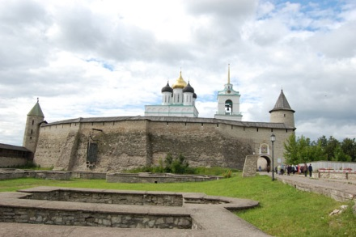
Псков – Здесь у нас состоялась заключительная экскурсия по памятным местам древней Руси, сохранившимся в городе. Первым объектом посещения был, конечно, Псковский Кремль, расположенный у слияния рек Великой и Псковы. Древние стены Кремля поражают своей высотой и мощью не только снаружи, но и внутри.
На территории Кремля расположен величественный пятиглавый Троицкий собор и колокольня. Рядом – Вечевая площадь, где проходили собрания горожан. Во время экскурсии по Кремлю мы прошли по его территории, слушая рассказ экскурсовода об истории этого величавого сооружения, зашли в Троицкий собор.
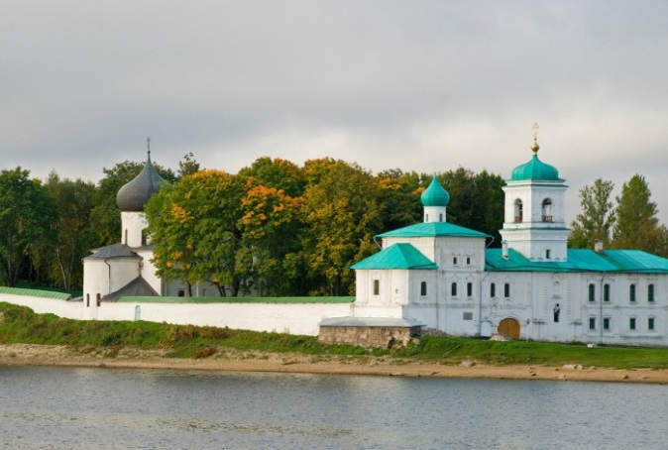
В целом в Пскове находится более 40 православных храмов и около 10 архитектурных памятников гражданского строения, расположенных в самых чудесных и живописных местах города. Большинство из них нам показали, но из-за того, что их было много, а времени у нас мало, в памяти мало что осталось.
Осталось общее приятное впечатление от псковской старины.
На этом мы попрощались с Псковом, конечным пунктом нашего путешествия по маршруту «Откуда есть пошла Русская земля».
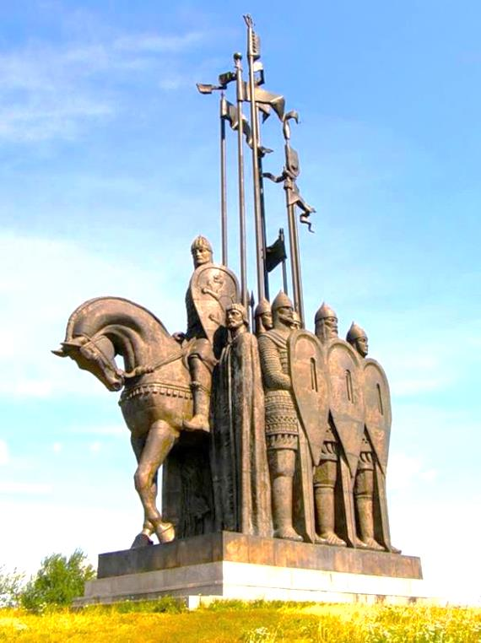

Витязь славянский везёт за спиною
Колчан с оперённою острой стрелою,
В кольчужной броне, на лихом скакуне,
Хранитель покоя в родной стороне.

Апрель 2014 года

